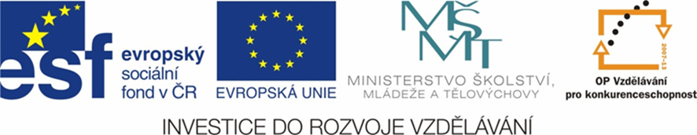

NÁZEV ŠKOLY | ZÁKLADNÍ ŠKOLA TIŠICE, OKRES MĚLNÍK
AUTOR | Mgr. Hana Kohoutová
NÁZEV | VY_12_INOVACE_08_ČESKÝ JAZYK_ VĚTA JEDNODUCHÁ A SOUVĚTÍ
ANOTACE | Cílem pracovního listu je procvičit si rozdíl mezi větou jednoduchou a souvětím a určit větný vzorec souvětí.
KLÍČOVÁ SLOVA | věta jednoduchá, souvětí, vzorec souvětí, spojky

Na léto se nejvíc těší Eva. Od jara vypočítává, kdy už budou prázdniny. Babička nám napíše, ať přijedeme, že je voda jako louh. Maminka tedy začne shánět plavky, protože se do těch starých už nevejde.
- Opiš z textu větu jednoduchou.
______________________________________________

- Opiš z textu souvětí.
______________________________________________

- Vypiš z textu některé spojky.
______________________________________________

- Vytvoř souvětí a použij tyto spojky: protože, ale, že, když
Nešel jsem do školy,______________________________
Zazvonil jsem,___________________________________
Maminka řekla, _________________________________
Šel jsem ven, ___________________________________

- Napiš souvětí podle vzorce.
V1, protože V2__________________________________
V1 a V2________________________________________
V1,V2_________________________________________

- Doplň vhodné spojky.
Přišel jsem pozdě,________________jsem zaspal.
Nastoupil jsem do školy,______________mi bylo 6 let.
Maminka vařila_____________tatínek byl v práci.

- Napiš vzorec souvětí
Petr píše, Věra čte. _______________________
Jana učí a Jirka si hraje. _______________________
Půjdu ven, až napíši úkoly. _______________________
Dostanu jedničku, když se budu učit. _______________

- Doplň správně souvětí a napiš vzorec.
Dnes půjdu ven a ________________________________
Dnes půjdu ven, ale______________________________
Dnes půjdu ven, abych____________________________
Dnes půjdu ven, jestliže___________________________
Dnes půjdu ven, když_____________________________
Dnes půjdu ven, až_______________________________
Dnes půjdu ven, protože__________________________

